Prilog IV.
UPUTA ZA PRIKUPLJANJE PONUDA I PROVEDBU POSTUPAKA JEDNOSTAVNE NABAVE
SADRŽAJ
POJMOVI 2
1. UVOD 2
2. UPIS U EVIDENCIJU KORISNIKA – KORISNICI KOJI NEMAJU KORISNIČKO IME I LOZINKU 2
3. PRIKUPLJANJE PONUDA 5
4. PREDMETI NABAVE VRIJEDNOSTI DO 4.645,30 EUR (BEZ PDV-A), OPĆI TROŠKOVI I TROŠKOVI NABAVE ZEMLJIŠTA I OBJEKATA: 6
5. PREDMETI NABAVE VRIJEDNOSTI VEĆE OD 4.645,30 EUR (BEZ PDV-A): 6
6. KRITERIJI ODABIRA NAJPOVOLJNIJE PONUDE 9
i. NAJNIŽA CIJENA 9
ii. EKONOMSKI NAJPOVOLJNIJA PONUDA (ENP) – ZA ODABIR NAJBOLJE PONUDE PRIMJENJUJU SE I DRUGI KRITERIJI 9
7. PRAVILA ODREĐIVANJA KRITERIJA ODABIRA 11
8. POJEDINI KRITERIJI KOJI SE KORISTE ZA ODABIR EKONOMSKI NAJPOVOLJNIJE PONUDE 12
9. METODOLOGIJA OCJENE EKONOMSKI NAJPOVOLJNIJE PONUDE 14
10. PRIMJER APSOLUTNOG MODELA OCJENE PONUDA 15
11. PRIMJER RELATIVNOG MODELA OCJENE PONUDA 18
12. UPRAVLJANJE NEPRAVILNOSTIMA 25
13. PRIKUPLJANJE PONUDA ZA ULAGANJA VEĆA OD 4.645,30 EUR PUTEM PORTALA PONUDA – KORISNICI EVIDENTIRANI U EKPRRIR 25
14.1 KARTICA PONUDE 27
14.2 UNOS POZIVA 28
14.3 PREGLED PONUDA 33
15. SAŽETAK IZBORA PONUDA 34

POJMOVI
(1) Pojedini pojmovi u smislu ove upute za prikupljanje ponuda i provedbu postupaka jednostavne nabave imaju sljedeće značenje:
- „projekt“ je skup aktivnosti koje predstavljaju cjelokupnu i sveobuhvatnu investiciju, a sastoje se od prihvatljivih i neprihvatljivih troškova te pripada određenom tipu operacije
- „korisnik“ je svaki subjekt koji je podnio zahtjev za potporu, a koji je izravno odgovoran za početak, upravljanje, provedbu i rezultate projekta
- „jednostavna nabava“ je nabava koju provode javni naručitelji za nabavu radova, robe i/ili usluga u slučaju kada je procijenjena vrijednost predmeta nabave ispod praga primjene propisa koji uređuju postupak javne nabave
- „AGRONET sustav“ je zaštićena mrežna aplikacija koja je između ostalog namijenjena i korisnicima potpora iz EPFRR za upis u Evidenciju korisnika potpora u ruralnom razvoju i ribarstvu, elektroničko popunjavanje EPFRR zahtjeva za potporu/promjenu/isplatu/odustajanje/prikupljanje ponuda te preuzimanje EPFRR Odluka/Pisama/Izmjene/Odluka/Potvrda (u daljnjem tekstu: AGRONET)
- "Portal ponuda" - elektronička nabava, aplikacija u kojoj korisnik objavljuje poziv za prikupljanje ponuda, a ponuditelji učitavaju ponude
- "ekonomski najpovoljnija ponuda - (ENP)" - korisnik bira najbolju ponudu koja najbolje zadovoljava postavljene kriterije

UVOD
Ovom Uputom propisuju se postupci nabave za korisnike koji nisu obveznici javne nabave i obveznike javne nabave koji provode jednostavnu nabavu.

UPIS U EVIDENCIJU KORISNIKA – KORISNICI KOJI NEMAJU KORISNIČKO IME I LOZINKU
Poziv za prikupljanje ponuda korisnik objavljuje putem AGRONET sustava (u daljnjem tekstu: AGRONET), a svaki korisnik mora biti prethodno upisan u Evidenciju korisnika potpora u ruralnom razvoju i ribarstvu (u daljnjem tekstu: EKPRRiR) radi dobivanja korisničkog imena i lozinke pomoću kojih može pristupiti AGRONET-u.
Ako korisnik ne posjeduje korisničko ime i zaporku potrebno je podnijeti Zahtjev za upis u EKPRRiR koji se nalazi se na web stranicama AGENCIJA ZA PLAĆANJA (http://www.Agencija za plaćanja.hr/) na poveznici , a sam postupak upisa omogućen je tijekom cijele godine elektronskim putem.
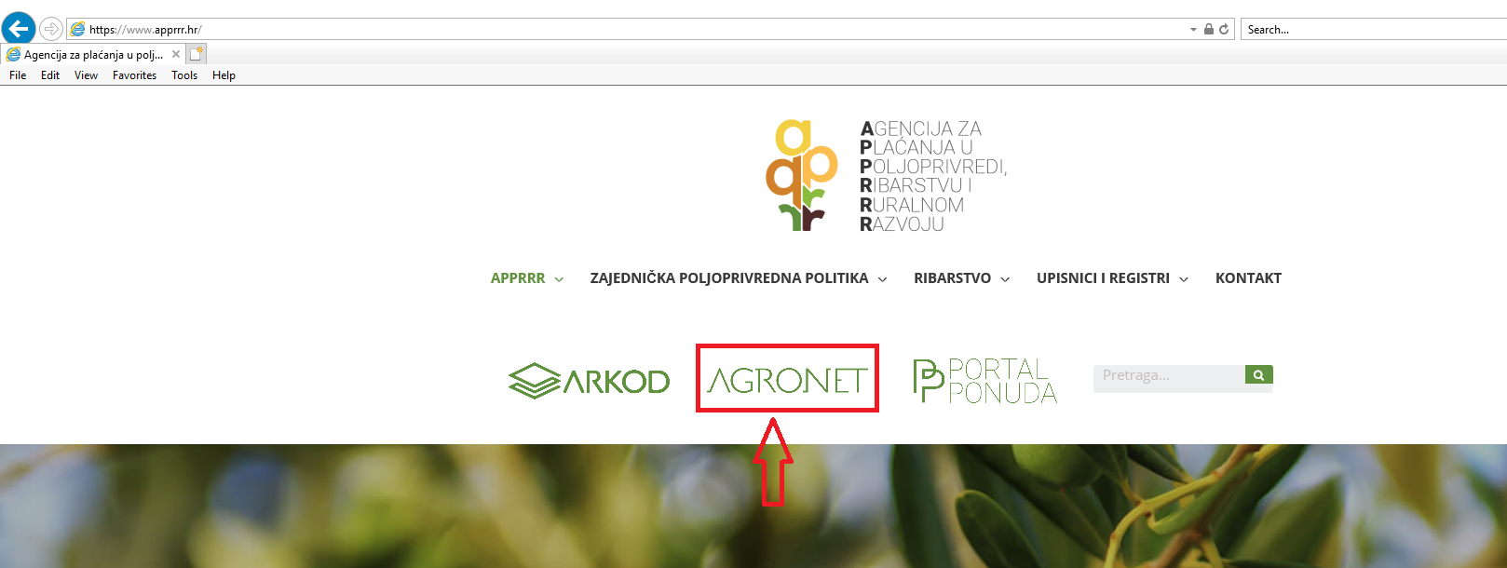
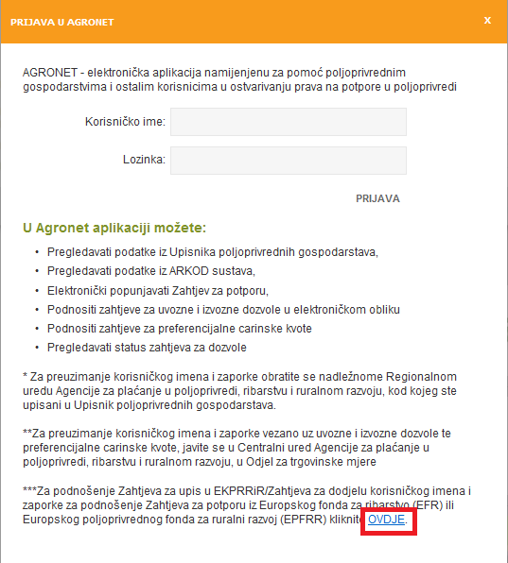

Detaljni postupak dobivanja pristupnih podataka za objavljivanje Poziva za prikupljanje ponuda iz Europskog poljoprivrednog fonda za ruralni razvoj (u daljnjem tekstu: EPFRR) je opisan u Vodiču za upis u EKPRRiR koji se nalazi na web adresi http://www.Agencija za plaćanja.hr/mjera-4---ulaganja-u-fizičku-imovinu-1040.aspx.

PRIKUPLJANJE PONUDA
- Korisnik putem AGRONET-a objavljuje poziv za dostavu ponuda, učitava specifikacije za nabavu roba/radova/usluga. Nakon objave postaju javno vidljive u Portalu ponuda svim potencijalnim ponuditeljima do zadnjeg dana roka prikupljanja ponuda. Nakon isteka roka za prikupljanje ponuda poziv za dostavu ponuda i specifikacije nisu više javno vidljive i nije moguće učitati ponude.
- Elektroničkom nabavom povećava se transparentnost i omogućuje svim gospodarskim subjektima da bez ikakvih troškova sudjeluju u nabavi, a korisniku se olakšava prikupljanje ponuda i odabir najbolje ponude.
- Korisnik može obavještavati gospodarske subjekte da je objavio poziv za dostavu ponuda te na taj način aktivno sudjelovati u istraživanju tržišta za prikupljanje ponuda od različitih proizvođača.
- APPRRR može od korisnika koji je prikupio samo jednu ponudu za više ulaganja zatražiti obrazloženje o načinu istraživanja tržišta. Korisnik je dužan poslati obrazloženje.
- Za vrijeme nabave korisniku putem elektroničke pošte stižu obavijesti o zaprimljenim ponudama. Ponude su vidljive samo korisniku.
- Ako korisnik za određena ulaganja nije dobio ponude ili želi promijeniti specifikacije objavljuje ponovo poziv za dostavu ponuda za ta ulaganja.
- Ako korisnik objavljeni poziv za dostavu ponuda želi proglasiti nevažećim i objavljuje novi, tada mora obavijestiti sve ponuditelje koji su poslali ponude putem emaila da je pokrenut novi poziv za dostavu ponuda.
- Ako korisnik objavi više poziva za prikupljanje ponuda za isto ulaganje, obavezan je samo jedan poziv proglasiti važećim.
- Korisnik u Pozivu za dostavu ponuda ili specifikacijama treba napisati da stavke u ponudama treba iskazati po jedinici mjere, količini, cijeni i ukupnoj cijeni ponude (ako u ponudi osim osnovnog modela ima i dostane opreme potrebno je za sve iskazati jediničnu cijenu, količinu i ukupnu cijenu).
- Ponuditelji za opremu trebaju napisati naziv proizvođača, tip/model i ako je moguće šifru proizvoda iz kataloga proizvođača u svrhu identifikacije opreme.
- Ako se kao posebna stavka u ponudama iskazuju usluge kao što su prijevoz, montaža i obuka, moraju se iskazati jediničnom cijenom po jedinici mjere i ukupnom cijenom usluge.
- Agencija za plaćanje može zatražiti od ponuditelja dodatne informacije ili obrazloženja o stavkama iz ponude, a korisnik je dužan osigurati da ponuditelj dostavi tražene informacije ili obrazloženja.
- Agencija za plaćanje može zatražiti od korisnika dodatne informacije ili obrazloženja u vezi poziva na dostavu ponuda, a korisnik je dužan dostaviti tražene informacije ili obrazloženja.
- Samo ponude za predmete nabave vrijednosti veće od 4.645,30 EUR (bez PDV-a) prikupljene preko Portala ponuda ( osim općih troškova) smatrat će se važeće, dok ponude dostavljene drugim načinima smatrat će se nevažeće.
- Korisnik ne smije podnijeti drugi dio Zahtjeva za potporu prije isteka poziva na dostavu ponuda.
- Za opće troškove nije potrebno provesti nabavu preko Portala ponuda.

PREDMETI NABAVE VRIJEDNOSTI DO 4.645,30 EUR (BEZ PDV-A), OPĆI TROŠKOVI I TROŠKOVI NABAVE ZEMLJIŠTA I OBJEKATA:
Za svaki predmet nabave manji od 4.645,30 EUR (bez PDV-a) i opće troškove potrebno je prikupiti najmanje jednu ponudu. Ponude se ne prikupljaju preko Portala ponuda. Prikupljene ponude zajedno s ostatkom dokumentacije o provedenoj nabavi, uključujući dokumentaciju za kupnju zemljišta/objekata potrebno je učitati prilikom podnošenja drugog dijela Zahtjeva za potporu.
Kod određivanja vrijednosti predmeta nabave (osim općih troškova i kupnje zemljišta/objekata) iznosi se zbrajaju kada ih realizira jedan ponuditelj, bez obzira na njihovu prirodu (oprema, rad ili usluge), u okviru jedne operacije te u slučaju kada jedan ponuditelj daje više ponuda čija je zbirna vrijednost veća od 4.645,30 EUR (bez PDV-a), primjenjuju se odredbe za predmete nabave vrijednosti veće od 4.645,30 EUR (bez PDV-a).

PREDMETI NABAVE VRIJEDNOSTI VEĆE OD 4.645,30 EUR (BEZ PDV-A):
Za sve predmete nabave vrijednosti veće od 4.645,30 EUR (bez PDV-a) korisnik je obvezan prikupiti i odabrati ponude koristeći Portal ponuda koji je sastavni dio AGRONET-a, na način propisan ovom Uputom.
Prije objavljivanja Poziva za prikupljanje ponuda putem Portala ponuda u AGRONET-u, potrebno je pripremiti tehničke specifikacije opreme, troškovnike planiranih radova te ostalu dokumentaciju potrebnu za dobivanje ponuda (npr. tehnički opis, tehnološki projekt, nacrte, situacije, geodetske podloge i sl.) koje će potom biti potrebno učitati prilikom objave Poziva za prikupljanje ponuda u AGRONET-u.
  - U slučaju opremanja potrebno je osigurati minimalne zahtjeve za izradu tehničke specifikacije opreme - smjernice:
- izrađuje je sam korisnik ili uz pomoć stručnjaka
- tehničke specifikacije definiraju potrebne karakteristike opreme te usluge ako su potrebne (npr. montaža, edukacija za rad s opremom i sl.)
- sadrže kriterije odabira (najniža cijena ili ENP) i metodologiju ocjene kriterija
- jasne su, sažete, neutralne i osiguravaju jednak pristup svim ponuditeljima
- ne spominju niti opisuju opremu određene marke i time favoriziraju jednog proizvođača, a isključuju druge proizvođače
- sadrže bitne karakteristike koje oprema mora zadovoljiti
- ne sadrže izraze kao što su »vrhunska kvaliteta«, »najbolje«, »izvrsno« i slično
- ne sadrže neodređene izraze kao što su »približno«, »cca« i slično
- ne sadrže opcionalne zahtjeve – svaki zahtjev naveden u tehničkim specifikacijama je obvezan (npr: DA>pogon na sva 4 kotača; NE>pogon na 2 ili 4 kotača)
- sadrže zahtjeve postavljene na način da ih korisnik kod odabira ponuda može ocijeniti sa DA ili NE (zadovoljava ili ne zadovoljava)
- ne sadrže standardne zahtjeve za koje je jasno da ih svi proizvodi (ili barem velika većina) na tržištu sigurno zadovoljavaju
- preporuča se da tehničke specifikacije ne budu predetaljne
- prema potrebi sadrže dodatak s detaljnijim opisom što se od opreme želi i u kakvom okruženju bi trebala funkcionirati, opisom postojeće infrastrukture itd.
- sadrže referencu na dodatak, ukoliko dodatak postoji

  - U slučaju građenja potrebno je učitati u Portal ponuda u AGRONET-u troškovnike radova i druge dokumente kao što su:
- Tehničke opise namjeravanog zahvata sa svim potrebnim informacijama (situacije u prostoru, namjena, gabariti, konstrukcija, materijali i iskaz površina objekta, instalacije, opis tehnološkog procesa) i kriterijima odabira (najniža cijena ili ENP) s metodologijom odabira
- Troškovnike bez cijena koje je izradila ovlaštena osoba u excel formatu kako bi ga izvođači lakše mogli ispuniti. građevinski troškovnik ne smije sadržavati specifikaciju opreme (npr. mehanizacije, izmuzišta, pokretne opreme, namještaja i sl.)
- Nacrte dostatne za pripremu ponuda:
– Situacije
– Postojeće stanje – prema potrebi (npr. ulaganje u rekonstrukciju)
– Tlocrte, presjeke, pročelja
– Instalaterske nacrte
– Sheme stolarije i bravarije – prema potrebi
– Bitne detalje – prema potrebi
Svi dokumenti učitani u Portal ponuda AGRONETA moraju imati odgovarajući naziv s poveznicom na oznaku Glavnog projekta!
Za radove za koje sukladno posebnim propisima koji reguliraju građenje nije potrebno izraditi Glavni projekt, treba izraditi troškovnike/specifikacije i prateću dokumentaciju (nacrte, tehnički opis) iz koje će se moći jasno iščitati potrebna količina i jedinica mjere za sve potrebne radove.

  - U slučaju usluga potrebno je učitati sljedeće:
- Opis usluge za koju se traži ponuda u kojem će biti navedeni svi bitni elementi tražene usluge na temelju koje će ponuditelji moći dostaviti traženu ponudu.

Tehničke specifikacije/troškovnici/opis usluga za koji se objavljuje Poziv za prikupljanje ponuda u AGRONET-u za nabavu roba/radova/usluga moraju biti na hrvatskom i/ili engleskom jeziku i latiničnom pismu.
Dokumentacija izdana na drugim stranim jezicima mora biti prevedena na hrvatski jezik te ovjerena od strane sudskog tumača.

KRITERIJI ODABIRA NAJPOVOLJNIJE PONUDE
Kriteriji za odabir ponude temelj su na kojem korisnik bira najbolju ponudu - ponudu koja najbolje zadovoljava postavljene zahtjeve. Kriterije odabira korisnik mora postaviti unaprijed i oni ne smiju ograničavati pošteno tržišno natjecanje. Ako kriteriji odabira nisu navedeni, smatrat će se da je kriterij odabira najniža cijena.
Dvije mogućnosti za odabir najbolje ponude su:
    - Najniža cijena – odabir najbolje ponude isključivo temeljem cijene,
ili
    - Ekonomski najpovoljnija ponuda (ENP) – za odabir najbolje ponude, osim cijene, primjenjuju se i drugi kriteriji
Korisnik mora u dokumentaciji Poziva za prikupljanje ponuda u AGRONETU za svako ulaganje navesti hoće li primijeniti kriterij najniže cijene ili kriterij ENP-a.

NAJNIŽA CIJENA
Kada korisnik odabere kriterij najniže cijene, odabire ponudu koja zadovoljava tražene uvjete i koja je cjenovno najniža. Cijena je jedini kriterij koji se uzima u obzir pri odabiru najbolje između valjanih ponuda.

EKONOMSKI NAJPOVOLJNIJA PONUDA (ENP) – ZA ODABIR NAJBOLJE PONUDE PRIMJENJUJU SE I DRUGI KRITERIJI
Kada se odabire ekonomski najpovoljnija ponuda, korisnik ekonomsku prednost pojedine ponude mjeri i uspoređuje sa zadanim kriterijima vezanim uz predmet nabave koji služe za identificiranje „najbolje“ ponude. Pri korištenju kriterija ENP-a korisnik osim cijene uzima u obzir druge kriterije poput roka isporuke ili usluga nakon prodaje. Svakom odabranom kriteriju korisnik pridaje relativni značaj koji odražava njegovu relativnu važnost u odnosu na druge kriterije. Svrha kriterija ENP-a jest odabrati ponudu koja nudi najveću vrijednost za uloženi novac.
Kriteriji za odabir ENP
Kriterije odabira ponuda ne treba miješati s kriterijima za ocjenu sposobnosti ponuditelja te se uvjeti sposobnosti ponuditelja (npr. iskustvo gospodarskog subjekta, stručno osoblje, posjedovanje specifične opreme; ili kako će predloženi tim gospodarskog subjekta surađivati u upravljanju radovima/uslugama radi izvršavanja ugovora; metodologiju izvršenja radova u sklopu projekta; način uporabe resursa dostupnih za određeni projekt; razumijevanje određenog projekta; načine/metode osiguravanja da će radovi biti izvršeni na vrijeme; upravljanje rizicima; pristup zaštiti na radu.), ne mogu koristiti kao kriteriji odabira ENP-a.
Sukladno navedenom, važno je da korisnik prilikom utvrđivanja kriterija koje će koristiti za odabir ENP-a ima na umu da mu je cilj odabrati „najbolju“ ponudu sposobnog ponuditelja, a ne „najsposobnijeg“ ponuditelja.
Odabir kriterija ENP-a ne isključuje zadovoljavanje propisanih minimalnih uvjeta glede tehničkih specifikacija opreme koja se nabavlja/troškovnika planiranih radova u slučaju građenja u dostavljenim ponudama. Korisnik je dužan kod korištenja kriterija ENP-a osigurati da svi kriteriji odabira temeljem kojih je odabrana ponuda ocijenjena kao ekonomski najpovoljnija u odnosu na druge ponude budu ispunjeni. U slučaju da odabrani ponuditelj prekrši uvjete iz ponude temeljem kojih je ponuda odabrana od strane Agencije za plaćanja će biti primijenjene odgovarajuće financijske korekcije sukladno Smjernicama navedenim u poglavlju 12. Upravljanje nepravilnostima.
Dokaze o ispunjavanju kriterija odabira korisnik dostavlja prilikom podnošenja Zahtjeva za isplatu.

PRAVILA ODREĐIVANJA KRITERIJA ODABIRA
U slučaju ENP-a korisnik primjenjuje različite kriterije povezane s predmetom nabave, primjerice: cijena, tehničke prednosti, ekološke osobine, ekonomičnost, usluga nakon prodaje i tehnička pomoć, datum isporuke i rok isporuke ili rok izvršenja i sl.
Korisnik ima diskrecijsko pravo na odabir primjenjivih kriterija. Međutim, ovo pravo nije neograničeno. Odabrani kriteriji moraju biti povezani s predmetom nabave.
Zahtjev da kriteriji moraju biti povezani sa predmetom nabave onemogućava korisnika da odabire kriterije koji bi se odnosili na sekundarne politike poput ekološke (npr. ponuditelj općenito primjenjuje dobru politiku očuvanja okoliša u svom poslovanju) ili socijalne (npr. odličan odnos prema radnicima) ako su ti kriteriji odabrani samo radi općenitog promicanja takve politike i nisu izravno povezani sa predmetom nabave.
Korisnik mora u dokumentaciji Poziva za prikupljanje ponuda navesti sljedeće:
- kriterije koji predstavljaju ENP, te
- relativni značaj ili opadajući redoslijed važnosti tih kriterija.
Korisnik, kod npr. relativnog modela ocjene ponuda mora navesti relativni značaj (u postocima) koji pridaje svakom pojedinom kriteriju (npr. najniža cijena 50%, nadilaženje minimalnih specificiranih značajki opreme 25%; rok isporuke 10%; mogućnost servisiranja 15% itd.; ili nekim drugim odgovarajućim načinom).
Priprema specifikacija i kriterija ENP-a usko su povezane. Specifikacije se ne mogu pripremiti bez razmatranja kriterija koji će se primjenjivati i obratno, kriteriji se ne mogu odrediti bez određivanja specifikacija.
Korisnik može u specifikaciji odrediti minimalne tehničke karakteristike (vrijednosti) koje svi ponuditelji moraju zadovoljiti, što se ocjenjuje po principu ispunjava/ne ispunjava, i tada dodijeliti bodove onim ponuditeljima koji su ispunili traženi minimum. Bodovi odražavaju razinu koliko pojedina ponuda nadilazi minimalne tehničke karakteristike koje je korisnik odlučio dodatno bodovati. U pravilu korisnik ne boduje sve tehničke karakteristike, već samo one koje su po mišljenju korisnika važne za određeni predmet nabave.

POJEDINI KRITERIJI KOJI SE KORISTE ZA ODABIR EKONOMSKI NAJPOVOLJNIJE PONUDE
Cijena mora uvijek biti jedan od kriterija za odabir ponude, ili kao kriterij najniže cijene ili kao jedan od kriterija za odabir ENP-a.
Najniža cijena kao kriterij odabira ENP mora sudjelovati s udjelom od najmanje 50 %.
Pored kriterija najniže cijene korisnik se može koristiti i drugim, prethodno spomenutim, kriterijima kao što su:

1) Tehničke prednosti
Kada su tehničke prednosti bitne korisniku, one se mogu koristiti kao kriterij za odabir ponude. Uz obvezne zahtjeve i tehničke specifikacije koje predmet nabave mora zadovoljiti, korisnik može posebno vrednovati i tehničke prednosti.
Korisnik, primjerice kod nabave informatičke opreme, sastavlja popis obveznih zahtjeva u vezi s tehničkim karakteristikama koje informatička oprema minimalno mora ispunjavati. Samo ponude koje zadovoljavaju minimalne zahtjeve smatrat će se prihvatljivima i dalje će se ocjenjivati u skladu s kriterijem ENP-a. Pri tome korisnik boduje ispunjavanje dodatnih/boljih tehničkih karakteristika pri čemu je obvezan definirati vrijednost pojedine dodatne osobine, kao i koliko mu je tehnička prednost relevantna u odnosu na cijenu i druge kriterije koje je odredio za odabir ENP-a, a što iskazuje kroz broj bodova koje dodjeljuje za tu karakteristiku.
2) Ekološke osobine
Pojam „ekološke osobine“ podrazumijeva količinu okolišnih, ekoloških efekata proizvodnje i upotrebe predmeta nabave tijekom trajanja ugovora, odnosno tijekom životnog vijeka proizvoda. Te osobine mogu biti vezane za onečišćenje zraka, potrošnju energije, proizvodnju materijala, ambalažni materijal, sredstva za pranje i čišćenje, itd. Korisnici mogu definirati ove zahtjeve kao obvezne tehničke specifikacije, a uz ili pored tih obveznih zahtjeva mogu odabrati da im ekološke osobine budu parametar za odabir ponuda na isti način kako je to ranije objašnjeno za kriterij tehničke prednosti, pod uvjetom da su te ekološke osobine jasno definirane te da nisu diskriminirajuće.
3) Usluga nakon prodaje i tehnička pomoć
Kada su dostupnost servisa, tehnička pomoć, edukacija osoblja korisnika i slične usluge vezane za predmet nabave i prema mišljenju korisnika potrebne za dobro izvršenje ugovora, korisnik ih može koristiti kao jedan od kriterija odabira ENP-a.

4) Datum isporuke, rok isporuke i rok izvršenja
Kada su primjerice datum isporuke, rok isporuke i rok izvršenja prema mišljenju korisnika ključni za izvršenje konkretnog ugovora, korisnik ih može koristiti kao jedan od kriterija odabira ENP-a. Korisnik u dokumentaciji Poziva za prikupljanje ponuda navodi minimalne zahtjeve vezane za datum isporuke, rok isporuke i izvršenja te omogućava ponuditeljima da ponude bolje (u pravilu kraće) rokove u svojoj ponudi.
Prethodno navedeni i opisani kriteriji navedeni su kao primjer i ne ograničavaju korisnika na primjenu samo tih kriterija. Ako korisnik smatra da kroz neki drugi kriterij/e može bolje utvrditi ekonomsku prednost ponuda, može ih odabrati kao kriterij za odabir. Pri tom mora voditi računa da su ti kriteriji objektivni, prikladni za identifikaciju ekonomske vrijednosti ponude, što je više moguće mjerljivi i po mogućnosti izraženi u novčanim jedinicama.
U slučaju ponovnog prikupljanja ponuda korisnik je dužan obavijestiti sve ponuditelje koji su dostavili ponudu za predmetno ulaganje da je objavljen novi Poziv za prikupljanje ponuda.
Ako se utvrdi da jedan ili više korištenih kriterija za odabir ENP nije zadovoljavajući na način da nije objektivan, da onemogućava tržišno natjecanje, da mu je pridana veća relativna vrijednost u odnosu na njegovu relativnu važnost i sl. ili da korisnik nije ispravno ocijenio ponude sukladno kriterijima koje je propisao, AGENCIJA ZA PLAĆANJA će korisnika tražiti da objavi novi Poziv za prikupljanje ponuda, samo za to ulaganje/ulaganja kod kojih je utvrđena nezadovoljavajuća primjena kriterija, ili će primijeniti financijske korekcije sukladno poglavlju 12. Upravljanje nepravilnostima.

METODOLOGIJA OCJENE EKONOMSKI NAJPOVOLJNIJE PONUDE
Korisnik mora unaprijed (kao dio tehničke specifikacije/troškovnika ili kao zaseban obrazac/dokument za svako pojedino ulaganje u okviru Poziva za prikupljanje ponuda) propisati metodologiju ocjene ENP-a. Ako kriteriji odabira nisu navedeni smatrat će se da je kriterij odabira najniža cijena. S obzirom na veliki broj mogućih promjenjivih čimbenika korisnik treba imati na umu da ne postoji jedinstven model ocjene koji je najučinkovitiji i opće primjenjiv. Cilj svakog modela je definirati kriterije za ocjenu koji će omogućiti usporedivost ponuda.
Apsolutni modeli ocjene ponuda
Glavna osobina apsolutnih modela ocjene ponuda je da ocjena pojedine ponude ne ovisi o ostalim ponudama dostavljenim u postupku prikupljanja ponuda. Korisnik za svaki od kriterija odabira utvrđuje određeni novčani iznos. Ne-cjenovnim kriterijima odabira ne pridaje se relativni značaj u postotcima, već se svakom kriteriju pridaje određena novčana vrijednost. Slijedom navedenog, ovaj model ocjene obično se provodi u tri koraka:
Prvi korak: svakoj ponudi dodjeljuje se određeni broj bodova, ovisno o ocjeni ne-cjenovnih kriterija.
Drugi korak: bodovi dodijeljeni u prvom koraku pretvaraju se u novčane iznose koji se dodaju ili oduzimaju od ponuđene cijene. Na ovaj način korisnik utvrđuje „kvalitativno usklađenu“ cijenu ponude.
Treći korak: ponude se uspoređuju jedna s drugom. ENP je ponuda s najnižom „kvalitativno usklađenom“ cijenom.
Relativni modeli ocjene ponuda
Glavna osobina relativnog modela je da ocjena pojedine ponude ovisi o ostalim ponudama dostavljenim u postupku prikupljanja ponuda. Kod ovog modela ocjena pojedine ponude ne ovisi isključivo o „kvaliteti“ same ponude nego i o sadržaju ponuda drugih ponuditelja. Kod ovog modela uobičajeno je da korisnik odredi relativni značaj pojedinog kriterija za odabir u postotku, nakon čega se relativni značaj pojedinog kriterija pretvara u maksimalan broj bodova.
Kod ovog modela postoji mogućnost da se kriterij cijene i ne-cjenovni kriteriji ocjenjuju prema različitim mjerilima. U takvim slučajevima, u pravilu, broj bodova koji pojedina ponuda dobije za ponuđenu cijenu ovisi o najnižoj i/ili najvišoj cijeni ponuda ostalih ponuditelja u postupku, ovisno o formuli koju korisnik primjenjuje. S druge strane, broj bodova koje će ponude dobiti za ne-cjenovne kriterije ovise o postavljenim zahtjevima za pojedini kriterij i skali bodova koje je korisnik odredio za njihovo ispunjavanje. Dakle, ovise isključivo o kvaliteti same ponude (različita mjerila opisana su niže u tekstu kod primjera relativnog modela ocjene ponuda - Opcija I i Opcija II).
U situaciji kada dvije ili više ponuda imaju jednaki broj bodova, korisnik je dužan odabrati ponudu s nižom cijenom.
U situaciji kada dvije ili više ponuda imaju jednaki broj bodova te istu cijenu, korisnik je dužan odabrati ponudu koju je ranije zaprimio.

PRIMJER APSOLUTNOG MODELA OCJENE PONUDA
U ovom dijelu prikazan je jedan primjer uporabe apsolutnog modela kao pomoć korisnicima u pripremi kriterija ENP-a. Primjer sadržava samo neke moguće kriterije i izračune ENP-a, dok u praksi korisnik ovisno o postupku mogu upotrijebiti drugačije elemente primjene ENP-a.
Predmet nabave:
linija za proizvodnju soka od jabuke
Kriteriji za odabir ponude:
- cijena
- rok isporuke
- jamstveni rok
- vrijeme odaziva na servisnu intervenciju
Formula:
UP = PP – PRI – PG – PTO
UP = usklađena cijena
PP = cijena ponude
PRI = novčana vrijednost roka isporuke
PG = novčana vrijednost jamstvenog roka
PTO = novčana vrijednost vremena odaziva
Cjenovni kriteriji:
- cijena iskazana u ponudi koja se ocjenjuje (PP).

Ne-cjenovni kriteriji:
Rok isporuke:
Korisnik je odredio maksimalni rok isporuke od dva mjeseca. Ponude u kojima je iskazan kraći rok isporuke, ostvaruju pravo na umanjenje ponuđene cijene u sljedećim iznosima:
a) Isporuka u roku od 0 do 15 dana: 1.500 eur
b) Isporuka u roku od 16 do 30 dana: 1.000 eur
c) Isporuka u roku od 31 do 45 dana: 500 eur.
Jamstveni rok:
Korisnik je odredio minimalni jamstveni rok od dvije godine. Ponude u kojima je iskazan duži jamstveni rok, ostvaruju pravo na umanjenje ponuđene cijene u sljedećim iznosima:
a) Jamstveni rok od pet godina: 3.000 eur
b) Jamstveni rok od četiri godine: 1.500 eur
c) Jamstveni rok od tri godine: 750 eur
Vrijeme odaziva na servisnu intervenciju:
Korisnik je odredio maksimalni rok odaziva na servisnu intervenciju od 48 sati. Ponude u kojima je iskazan kraći rok odaziva ostvaruju pravo na umanjenje ponuđene cijene u sljedećim iznosima:
a) Odaziv u roku od 0 do 6 sati: 1.500 eur
b) Odaziv u roku od 7 do 12 sati: 1.000 eur
c) Odaziv u roku od 13 do 24 sata: 500 eur
d) Odaziv u roku od 25 do 36 sati: 300 eur.

Primjer kalkulacije sukladno navedenim kriterijima:
Podaci iz dostavljenih ponuda KRITERIJI | Ponuda A | Vrijednost ponuda A | Ponuda B | Vrijednost ponuda B
Cijena ponude (eur) | 16.000 | - | 19.000,00 | -
Rok isporuke | 30 dana | 1.000 eur | 30 dana | 1.000 eur
Jamstveni rok | 2 godine | 0 eur | 3 godine | 750 eur
Vrijeme odaziva na servisnu intervenciju | 36 sati | 300 eur | 24 sata | 500 eur
Usklađena cijena (UP): |  | 14.700 eur |  | 16.750 eur

Zaključak: nakon primjene kriterija i sukladno izračunu korisnik je dužan odabrati ponudu s najnižom usklađenom cijenom (ponuda A).

PRIMJER RELATIVNOG MODELA OCJENE PONUDA
O ovom dijelu prikazan je jedan primjer uporabe relativnog modela kao pomoć korisnicima u pripremi u postupaka prikupljanja ponuda. Primjer sadržava samo neke moguće kriterije i izračune ENP-a, dok u praksi korisnici ovisno o postupku mogu upotrijebiti drugačije elemente primjene ENP-a.
Predmet nabave:
linija za proizvodnju soka od jabuke
Kriteriji za odabir ponude:
- cijena – 50%
- rok isporuke – 20%
- jamstveni rok – 20%
- vrijeme odaziva na servisnu intervenciju – 10%.
Korisnik može radi lakšeg računanja svakom kriteriju prema njegovom relativnom značaju dodijeliti maksimalan broj bodova.
- cijena – 50% => 50 bodova
- rok isporuke – 20% => 20 bodova
- jamstveni rok – 20% => 20 bodova
- vrijeme odaziva na servisnu intervenciju – 10% => 10 bodova.
Formula:
T = P + RI + G + TO
T = ukupan broj bodova
P = broj bodova koji je ponuda dobila za ponuđenu cijenu
RI = broj bodova koji je ponuda dobila za ponuđeni rok isporuke
G = broj bodova koji je ponuda dobila za ponuđeni jamstveni rok
TO = broj bodova koji je ponuda dobila za ponuđeno vrijeme odaziva

Cjenovni kriterij (P)
Najčešće se koriste dvije formule za izračun bodovne vrijednosti ponuđene cijene. U niže navedenim primjerima maksimalni broj bodova (50) dodijelit će se ponudi s najnižom cijenom. Ovisno o najnižoj cijeni ponude ostale ponude će dobiti manji broj bodova, sukladno sljedećim primjerima formula:
Opcija I:
P = Pl/Pt * 50
P – broj bodova koji je ponuda dobila za ponuđenu cijenu (zaokruženo na cijeli broj)
Pl – najniža cijena ponuđena u postupku prikupljanja ponuda
Pt – cijena ponude koja je predmet ocjene
50 – maksimalni broj bodova
Opcija II:
P = 50 – (Pt – Pl/Ph) * 50
P – broj bodova koji je ponuda dobila za ponuđenu cijenu (zaokruženo na cijeli broj)
Pl – najniža cijena ponuđena u postupku prikupljanja ponuda
Ph – najviša cijena ponuđena u postupku prikupljanja ponuda
Pt – cijena ponude koja je predmet ocjene
50 – maksimalni broj bodova

Ne-cjenovni kriterij
Korisnik određuje maksimalni broj bodova koji će se dodijeliti pojedinom kriteriju. Kod ovog modela postoji mogućnost da se kriterij cijene i ne-cjenovni kriteriji ocjenjuju prema različitim mjerilima. U praksi to znači da broj bodova koje će ponude dobiti za ne-cjenovne kriterije ovise ili o postavljenim zahtjevima za pojedini kriterij i skali bodova koje je korisnik odredio za njihovo ispunjavanje (Opcija II) ili o ponuđenom u ponudama drugih ponuditelja (Opcija I).
Opcije I i II za svaki su kriterij navedene kao primjeri te korisnik u dokumentaciji točno određuje koji će način izračuna upotrijebiti za pojedini kriterij.
Rok isporuke (RI): maksimalni broj bodova za rok isporuke je 20.
Maksimalni dopušteni rok isporuke je 60 dana. Ponuda u kojoj je iskazan najkraći rok isporuke dobiva maksimalni broj bodova. Ovisno o tom najkraćem roku isporuke ostale ponude će dobiti manji broj bodova, sukladno sljedećim formulama:
Opcija I:
RI = RIs/RIt * 20
RI – broj bodova koji je dodijeljen ponuditelju za rok isporuke
RIs – najkraći rok isporuke ponuđen u postupku prikupljanja ponuda
RIt – rok isporuke koji je ponuđen u ponudi koja se ocjenjuje
20 – maksimalni broj bodova
Opcija II:
Maksimalni dopušteni rok isporuke je 60 dana. Bodovi za kraći ponuđeni rok isporuke dodjeljivat će se u skladu sa slijedećom skalom bodova:
a) Isporuka u roku od 0 do 15 dana: 20 bodova
b) Isporuka u roku od 16 do 30 dana: 5 bodova
c) Isporuka u roku od 31 do 45 dana: 2 boda
d) Isporuka u roku dužem od 45 dana: 0 bodova

Jamstveni rok (G): maksimalni broj bodova za jamstveni rok je 20.
Minimalni jamstveni rok je dvije godine. Ponuda u kojoj je iskazan najdulji jamstveni rok dobiva maksimalni broj bodova. Ovisno o tom najduljem jamstvenom roku ostale ponude će dobiti manji broj bodova sukladno sljedećoj formuli:
Opcija I:
G = Gt/Gl * 20
G – broj bodova koji je dodijeljen ponuditelju za jamstveni rok
Gt – jamstveni rok ponuđen u ponudi koja se ocjenjuje
Gl – najduži ponuđeni jamstveni rok u postupku prikupljanja ponuda
20 – maksimalni broj bodova
Opcija II:
Minimalni jamstveni rok je dvije godine. Bodovi za ponuđeno duži jamstveni rok dodjeljivat će se u skladu sa sljedećom skalom bodova:
a) Jamstveni rok od najmanje pet godina: 20 bodova
b) Jamstveni rok od najmanje četiri godine: 10 bodova
c) Jamstveni rok od najmanje tri godine: 5 bodova
d) Jamstveni rok do tri godine: 0 bodova

Vrijeme odaziva na servisnu intervenciju (TO): maksimalni broj bodova za vrijeme odaziva na servisnu intervenciju je 10.
Maksimalno dopušteno vrijeme odaziva je 48 sati. Ponuda u kojoj je iskazan najkraći rok odaziva na servisnu intervenciju dobiva maksimalni broj bodova. Ovisno o tom najkraćem roku odaziva ostale ponude će dobiti manji broj bodova, sukladno sljedećoj formuli:
Opcija I:
TO = TOs/TOt * 10
TO – broj bodova koji je dodijeljen ponuditelju za vrijeme odaziva na servisnu intervenciju
TOs – najkraće vrijeme odaziva na servisnu intervenciju ponuđeno u postupku prikupljanja ponuda
TOt – vrijeme odaziva na servisnu intervenciju koje je ponuđeno u ponudi koja se ocjenjuje
10 – maksimalni broj bodova
Opcija II:
Maksimalno dopušteno vrijeme odaziva je 48 sati. Bodovi za ponuđeno kraće vrijeme odaziva na servisnu intervenciju dodjeljivat će se u skladu sa sljedećom skalom bodova:

a) Odaziv u roku od 0 do 6 sati: 10 bodova
b) Odaziv u roku od 7 do 12 sati: 7 bodova
c) Odaziv u roku od 13 do 24 sata: 4 boda
d) Odaziv u roku od 25 do 36 sati: 1 bod
e) Odaziv u roku duljem od 36 sati: 0 bodova

Primjer izračuna za tri zaprimljene ponude i za jednu prikazanu opciju za svaki od kriterija:

Podaci iz dostavljenih ponuda KRITERIJI | Ponuda A | Ponuda B | Ponuda C
Cijena ponude (eur) | 126.000,00 | 144.000,00 | 144.000,00
Rok isporuke | 30 dana | 30 dana | 30 dana
Jamstveni rok | 2 godine | 3 godine | 3 godine 3
Vrijeme odaziva na servisnu intervenciju | 36 sati | 24 sata | 12 sati

Izračun
CIJENA:
Maksimalni broj bodova je 50.
Korisnik je odredio primjenu I. formule iz primjera: P = Pl/Pt * 50
P(A)= 126.000/126.000*50 = 50 bodova
P(B)= 126.000/144.000*50 = 43,75 = 44 boda
P(C)= 126.000/144.000*50 = 43,75 = 44 boda

NE-CJENOVNI KRITERIJI:
Korisnik je u dokumentaciji za nadmetanje za svaki od ne-cjenovnih kriterija odredio primjenu Opcije I iz primjera.

KRITERIJI | Ponuda A | Ponuda B | Ponuda C
Cijena ponude | 50 | 44 | 44
Rok isporuke | 20 | 20 | 20
Jamstveni rok | 13 | 20 | 20
Vrijeme odaziva na servisnu intervenciju | 3 | 5 | 10
UKUPNI BROJ BODOVA: | 86 | 89 | 94

REZULTAT: Najpovoljnija je ona ponuda čiji je ukupni broj bodova najveći, odnosno najbliže 100, a to je u ovom slučaju ponuda C.
Korisnik je u dokumentaciji za nadmetanje za svaki od ne-cjenovnih kriterija odredio primjenu Opcije II iz primjera.

Izračun
CIJENA:
Maksimalni broj bodova je 50.
Korisnik je odredio primjenu II. formule iz primjera: P = 50 – (Pt-Pl/Ph) * 50
P(A)= 50 – (126.000-126.000/144.000)*50 = 50 bodova
P(B)= 50 – (144.000-126.000/144.000)*50 = 43,75 = 44 boda
P(C)= 50 – (144.000-126.000/144.000)*50 = 43,75 = 44 boda

KRITERIJI | Ponuda A | Ponuda B | Ponuda C
Cijena ponude | 50 | 44 | 44
Rok isporuke | 5 | 5 | 5
Jamstveni rok | 0 | 5 | 5
Vrijeme odaziva na servisnu intervenciju | 1 | 4 | 7
UKUPNI BROJ BODOVA: | 56 | 58 | 61

REZULTAT: Najpovoljnija je ona ponuda čiji je ukupni broj bodova najveći, odnosno najbliže 100, a to je u ovom slučaju ponuda C.

UPRAVLJANJE NEPRAVILNOSTIMA
Kod utvrđenih nepravilnosti koje su nastale kao rezultat odstupanja od smjernica za provođenje postupaka nabave, ocjenjivanja i odabira ponuda navedenih u ovoj Uputi, Agencija za plaćanja je kod takvih slučajeva za izračunavanje iznosa financijskih ispravaka u mogućnosti primijeniti „Smjernicama za utvrđivanje financijskih ispravaka koje se primjenjuju na temelju Odluke Europske komisije C(2019) 3452 od 14.5.2019. o utvrđivanju smjernica za određivanje financijskih ispravaka koji se u slučaju nepoštivanja primjenjivih pravila o javnoj nabavi primjenjuju na izdatke koje u okviru podijeljenog upravljanja financira Unija.
Smjernice o nepravilnostima primjenjivat će se kako na obveznike javne nabave koji provode jednostavnu nabavu, tako i na neobveznike javne nabave.

PRIKUPLJANJE PONUDA ZA ULAGANJA VEĆA OD 4.645,30 EUR PUTEM PORTALA PONUDA – KORISNICI EVIDENTIRANI U EKPRRIR
Po zaprimanju korisničkog imena i lozinke te nakon pripreme tehničkih specifikacija za opremu/troškovnika u slučaju građenja/uputa u slučaju usluga, gdje će biti navedeni i kriteriji za odabir najpovoljnije ponude i metodologija za ocjenjivanje najpovoljnije ponude, potrebno je pristupiti AGRONET aplikaciji radi objave Poziva za prikupljanje ponuda. Na web stranici Agencija za plaćanja potrebno je klikom miša odabrati AGRONET za pokretanje aplikacije.

Na početnoj stranici AGRONET-a potrebno unijeti :

- Korisničko ime
- Lozinku

Te kliknuti na gumb „Prijava“.
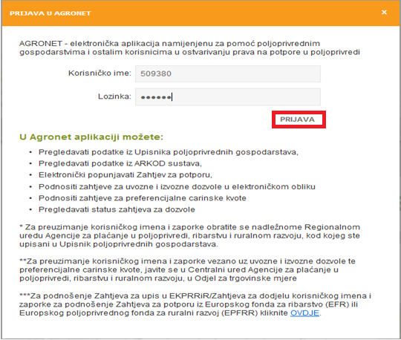

Otvara se lista uključenih modula. Potrebno je odabrati modul u kojem će biti objavljen Poziv za prikupljanje ponuda.
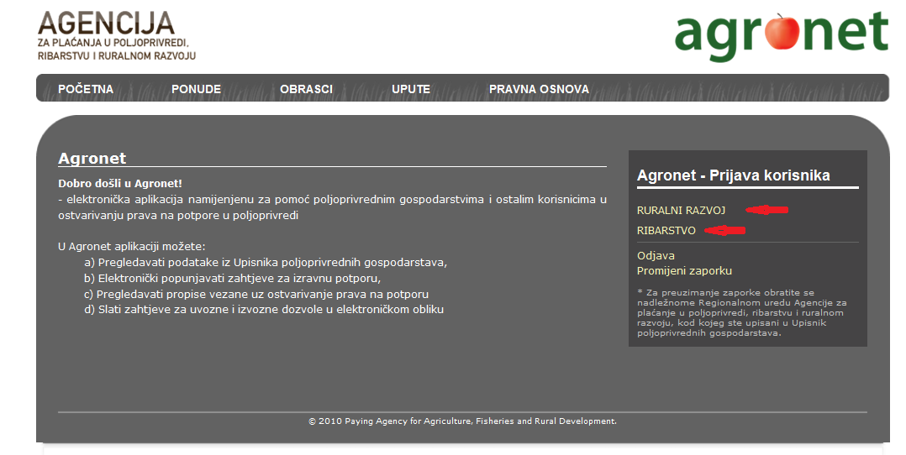

14.1 KARTICA PONUDE
Ukoliko se odabere npr. modul Ruralni razvoj, otvara se početna stranica AGRONET aplikacije modula Ruralni razvoj. Potrebno je kliknuti na karticu „Ponude“ u glavnom izborniku.

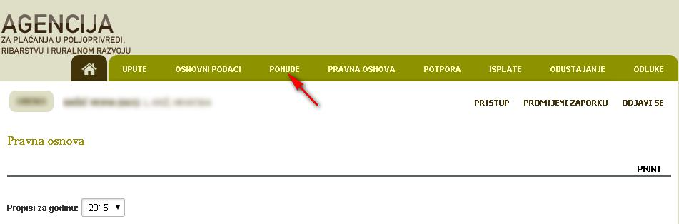

Otvara se stranica s tablicom Poziva na kojoj su vidljivi svi Pozivi za prikupljanje ponuda koje je korisnik objavio, označeni identifikacijskim brojem (ID) te podacima vezanim uz mjeru, datumom objave itd. Također, dostupni su linkovi:
- Kontakt
- Upute

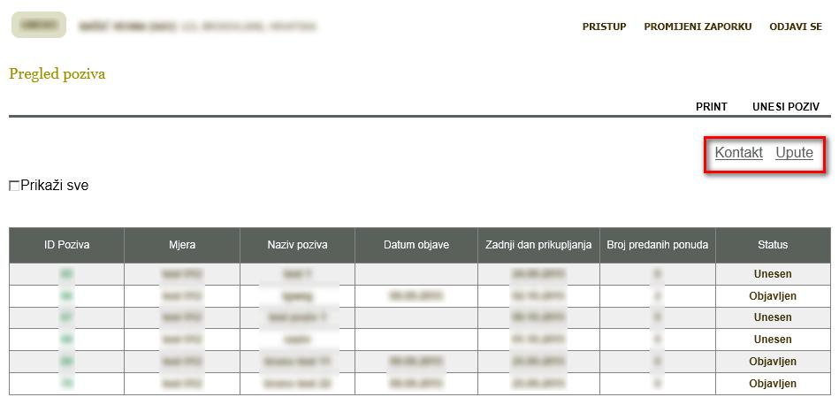

Klikom na gumb „Kontakt“ otvara se dijaloški okvir s kontakt podacima - u slučaju potrebe može se kontaktirati djelatnike Službe za tehničke analize.

Klikom na gumb „Upute“ otvara se dijaloški okvir za preuzimanje Uputa za korištenje Portala ponuda – Uputa za Portal ponuda.

14.2 UNOS POZIVA
Za unos novog Poziva za dostavu ponuda potrebno je kliknuti na gumb „Unesi Poziv“.
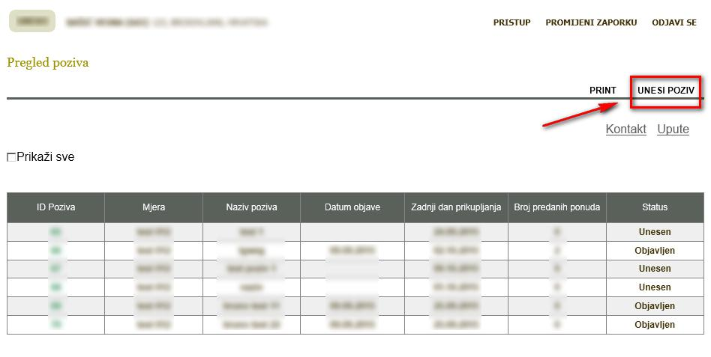

Otvara se forma za unos podatak o Pozivu. Potrebno je popuniti podatke Detalji Poziva:
- Naziv Poziva (npr. Izgradnja šumske ceste, Izgradnja i opremanje farme muznih krava, Kupnja šumske mehanizacije, Kupnja poljoprivredne mehanizacije.
- Županija ulaganja
- Adresa elektroničke pošte za zaprimanje obavijesti o pristiglim ponudama
- Kontakt osoba
- Telefon
- Telefaks
- Zadnji dan prikupljanja ponuda – razdoblje ne može biti kraće od 14 dana od trenutka objave Poziva za prikupljanje ponuda
- Uvjeti prihvaćanja – klikom miša označiti kućicu radi prihvaćanja uvjeta
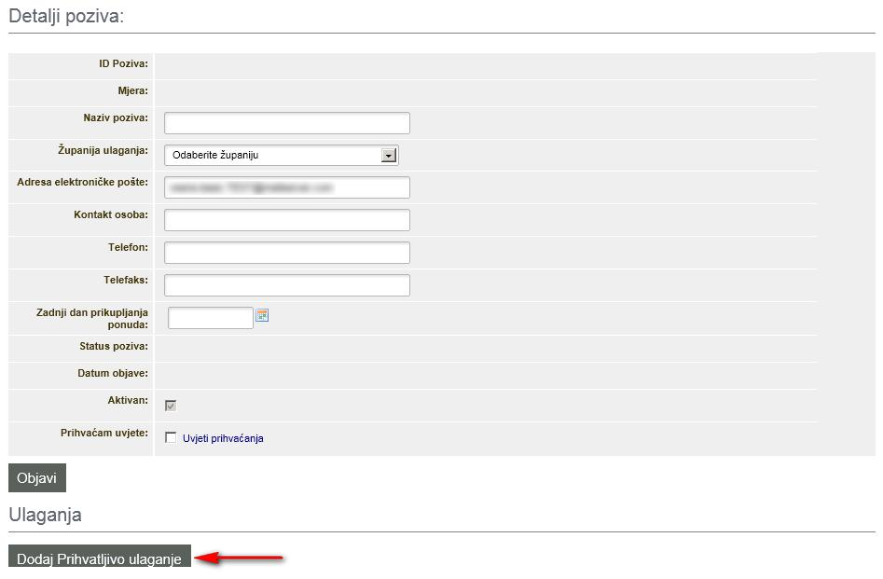

Zatim je potrebno kliknuti na gumb „Dodaj Prihvatljivo ulaganje“.
Otvara se forma za odabir mjere i prihvatljivog ulaganja.
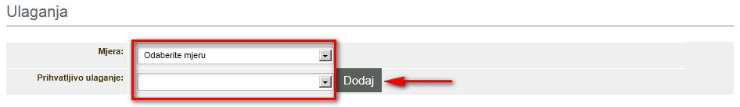

Nakon odabire mjere i prihvatljivog ulaganja klikom na gumb „Dodaj“ odabrano ulaganje se dodaje u tablicu.

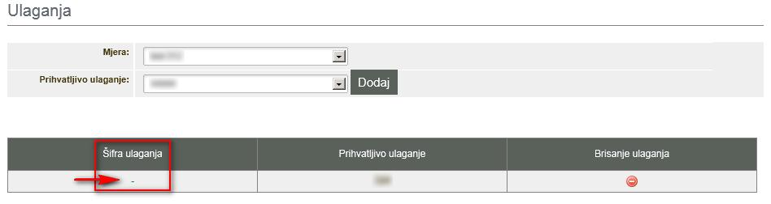

Napomena: Klikom na ikonu iz kolone „Brisanje ulaganja“ moguće je obrisati ulaganje prije objave.
Važno: Kada je uneseno više „Šifri ulaganja“, prije unosa „Ključne riječi“ i „Upload Priloga“ obavezno prvo kliknuti na šifru ulaganja za koju se unose ključne riječi i učitavaju prilozi kako bi osigurali ispravno povezivanje ulaganja s ključnim riječima i prilozima.

Klikom na kolonu, unosimo ključne riječi. Ključne riječi kojih nema u padajućem izborniku moguće je ručno unijeti u polje te pritisnuti tipku „Enter“ na tipkovnici.

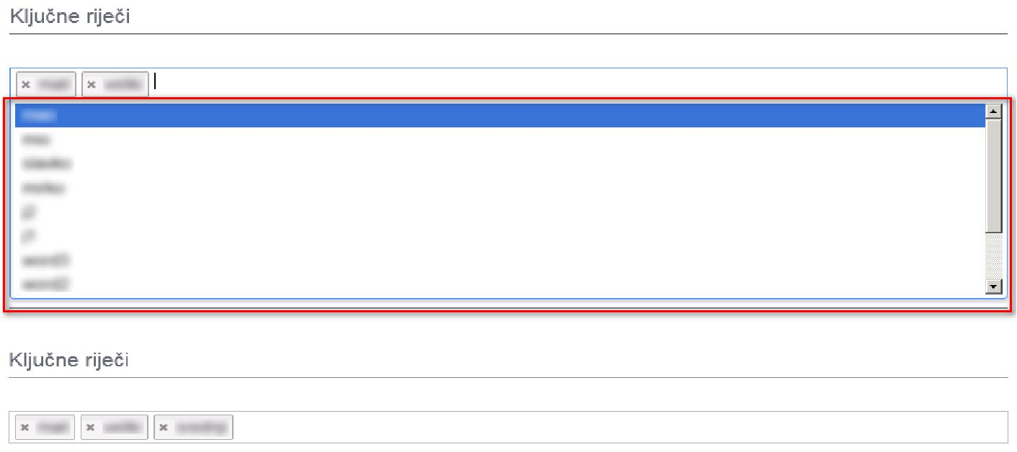

Napomena: Kod unosa ključnih riječi nije dozvoljeno korištenje zareza.
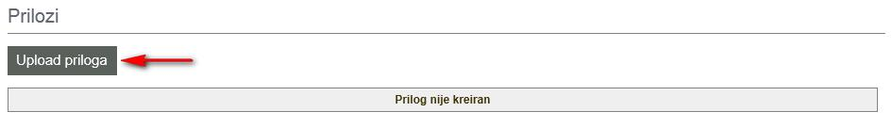
Unutar okvira „Prilozi“ potrebno je kliknuti na gumb „Upload priloga“

Otvara se dijaloški okvir za učitavanje datoteke s računala – učitati tehničke specifikacije opreme/troškovnike u slučaju građenja te ostalu prateću dokumentaciju potrebnu za pripremu ponuda, navedenu u točki 4. Priprema tehničkih specifikacija/troškovnika/opisa usluge za koju se prikupljaju ponude.

Nakon odabira datoteke/a s računala potrebno je kliknuti na gumb „Potvrdi“.

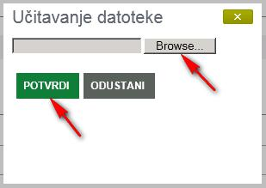
Datoteka se učitava u sustav i prikazuje u tablici priloga.

Napomena: Klikom na ikonu iz kolone „Brisanje priloga“ moguće je obrisati prilog prije objave.

Važno - kada korisnik ima dva ili više ulaganja od kojih svako ulaganje ima vlastitu šifru (npr. traktor, podizanje nasada…), potrebno za svako od ulaganja unijeti „Ključnu riječ“ i učitati prilog/e.

Klikom na gumb „Potvrdi“ sustav sprema odabrane podatke i Poziv je vidljiv u tablici Poziva i u detaljima Poziva sa statusom „Unesen“.
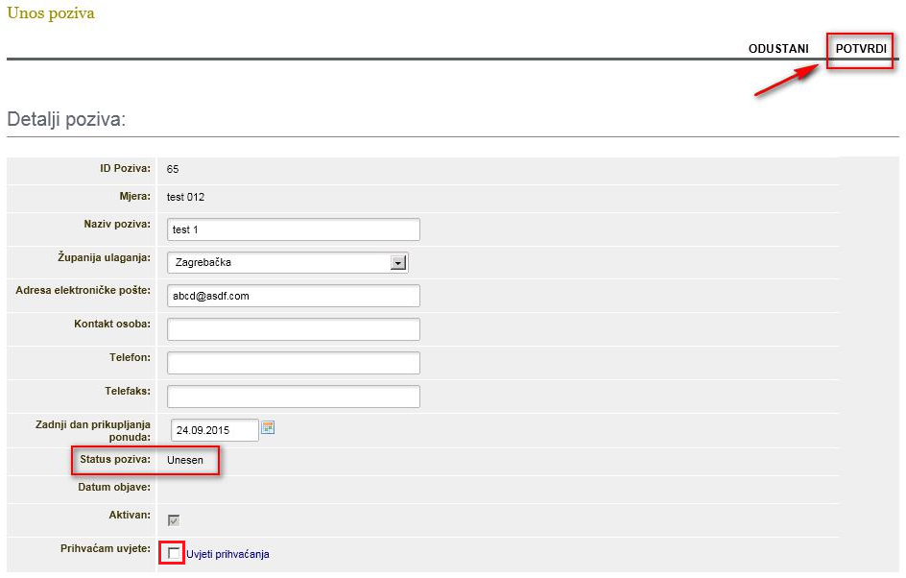
Prije objave Poziva potrebno klikom miša odabrati Uvjete prihvaćanja.
Za objavu Poziva potrebno je kliknuti na gumb „Objavi“.
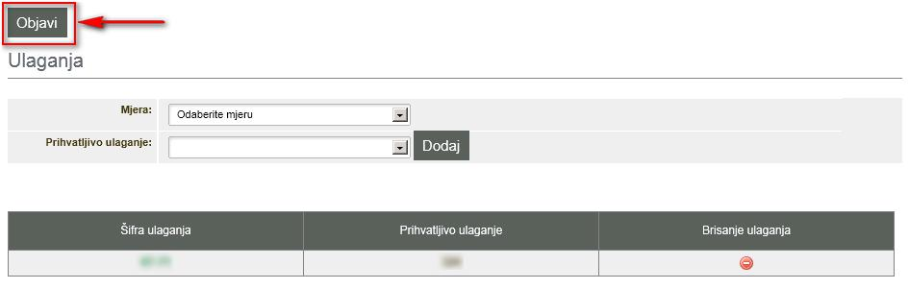

Objavljeni Poziv vidljiv je u tablici Poziva sa statusom „Objavljen“.
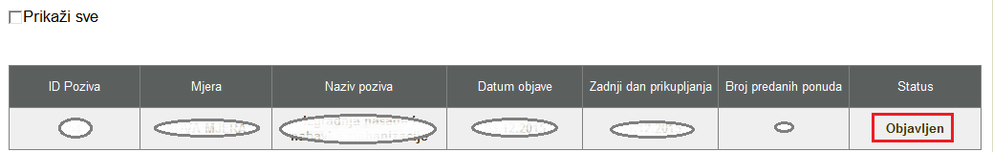

14.3 PREGLED PONUDA
Korisnik na e-mail adresu navedenu u Pozivu za prikupljanje ponuda zaprima „Obavijesti o primljenoj ponudi“. Iz zaprimljene obavijesti je vidljiv naziv i ID Poziva za prikupljanje ponuda temeljem kojeg je ponuditelj priložio ponudu.
Ukoliko korisnik želi dobiti uvid u ponude koje su ponuditelji učitali temeljem objavljenog Poziva za prikupljanje ponuda, u AGRONET-u na stranici pregleda Poziva potrebno je kliknuti na ID željenog Poziva, vezano na one pozive sa statusom „Objavljen“.

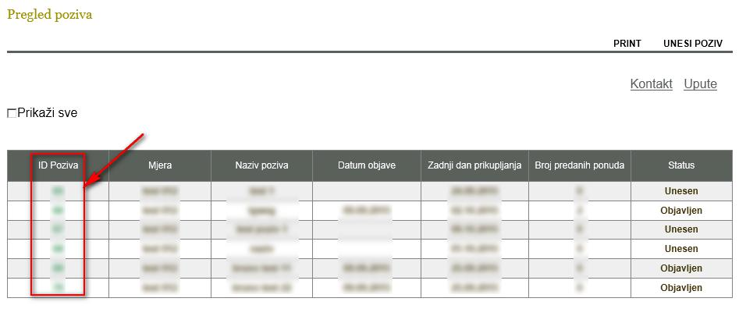

Otvara se stranica s detaljima Poziva i prihvatljivim ulaganjima.
Klikom na šifru ulaganja otvara se stranica s unesenim prilozima i ponudama.
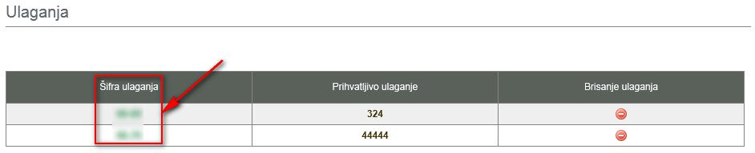

Pri dnu stranice nalazi se tablica s ponudama.
Za detalje ponude potrebno je kliknuti na ID šifre ponude.
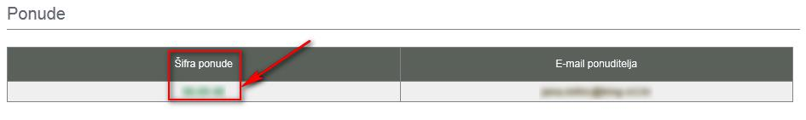

Otvara se stranica sa detaljima ponude i njezinim učitanim dokumentima.
Učitani dokument moguće je preuzeti klikom na „Preuzmi“ u koloni „Preuzimanje priloga“.

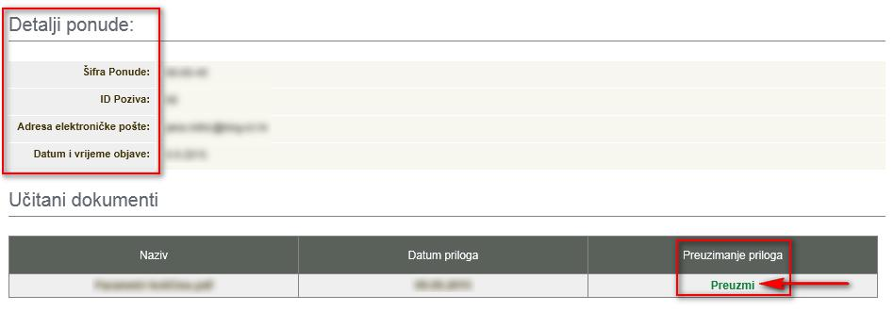

15. SAŽETAK IZBORA PONUDA
Sažetak izbora ponuda izrađuje se za svako ulaganje veće od 4.645,30 eura (bez PDV-a) za koje se traži potpora, a za koje je korisnik putem objavljenog Poziva za prikupljanje ponuda na AGRONET-u zaprimio više od jedne ponude.
Sažetak izbora ponuda mora minimalno sadržavati sljedeće (preporučamo u excel formatu):
- ID Poziva za prikupljanje ponuda temeljem kojeg su ponude prikupljene
- podatke o ponuditeljima koji su dostavili ponude (ime, adresa, kontakt podaci) po pojedinom ulaganju:
- navode o sukladnosti ponuda s tehničkom specifikacijom/troškovnikom, odnosno popis dijelova u kojima pristigle ponude nisu u skladu s tehničkom specifikacijom predmeta nabave;
- cijenu svake ponude;
- navod o odabranoj najboljoj ponudi te razloge za taj odabir (npr. Ako je kriterij odabira najniža cijena navesti „Odabrana je ponuda broj/oznake xy ponuditelja Tvrtka d.o.o. iz razloga što ima najnižu cijenu što je sukladno kriteriju odabira za navedeno ulaganje u objavljenom Pozivu za prikupljanje ponuda.“; Ako je kriteriji odabira ENP, potrebno je navesti dodijeljeni broj bodova za svaki kriterij po ponudi, te ukupan broj bodova, sve izračunato sukladno metodologiji koja je navedena u Pozivu za prikupljanje ponuda za pojedino ulaganje.

Ogledni primjeri Sažetka izbora ponuda nalaze se u nastavku.

